ข้อมูล ณ วันที่ 30 พฤศจิกายน 2567
รายงานการปฏิบัติราชการประจำเดือน พฤศจิกายน 2567

งานจราจร
10 พ.ย. 2567
เมื่อวันที่ 10 พฤศจิกายน เวลา 07.00 น. ชุดปฏิบัติการจราจรอำนวยความสะดวกการจราจรร่วมกับกู้ภัยสว่างคลองใหญ่ ทำบุญทอดผ้าป่าการกุศลกู้ภัยสว่างคลองใหญ่
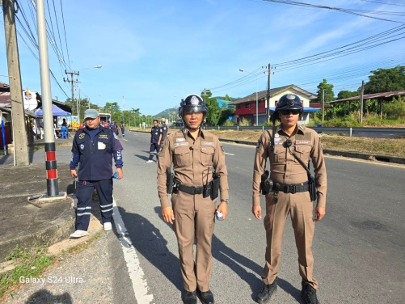
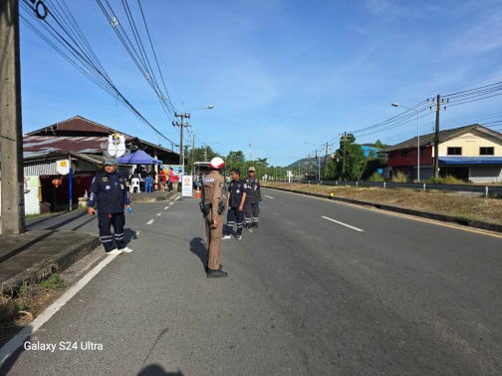

22 พ.ย. 2567
เมื่อวันที่ 14 พฤศจิกายน เวลา 08.30 น. ชุดปฏิบัติการจราจรอำนวยความสะดวกการจราจร คณะกรรมาธิการการต่างประเทศ วุฒิสภา ที่เข้ามาในพื้นที่ ไปยังประเทศกัมพูชา

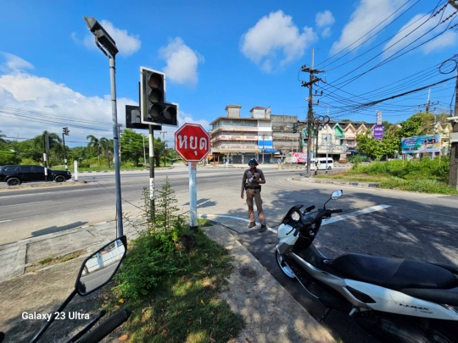
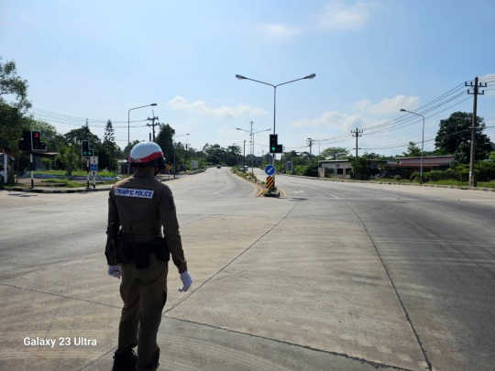

ช่วงวันที่ 1 พ.ย. 67 ถึง 30 พ.ย. 67 เจ้าหน้าที่ตำรวจจราจรได้มีการอำนวยความสะดวกด้านการจราจร และดูแลความปลอดภัยของประชาชน หน้าสถานศึกษาและจุดบริการต่าง ๆ จำนวน 30 ครั้ง

ผลการจับกุมคดีจราจร ช่วงวันที่ 1 พ.ย. 67 ถึง 30 พ.ย. 67 ไม่มีใบขับขี่ จำนวน 28 ราย ไม่สวมหมวกนิรภัย จำนวน 3 ราย มอเตอร์ไซค์ ไม่ปลอดภัย 1 ราย ไม่คาดเข็มขัดนิรภัย 3 ราย ว่ากล่าวตักเตือนรวม 128 ราย
